**TEATRO alla SCALA**

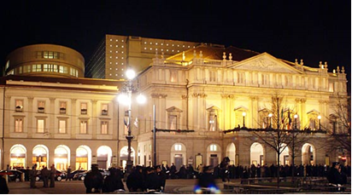

**LA FORZA DEL DESTINO (Opera) Giuseppe Verdi**

**Riccardo Chailly inaugura la Stagione 2024/2025**

Opera drammaturgicamente complessa, nata nel 1862 a San Pietroburgo e approdata in versione definitiva alla Scala nel 1869 con la creazione della celebre Sinfonia. La forza del destino offre alcune delle più memorabili melodie verdiane. Dal cartellone manca dalla stagione del centenario verdiano del 2001 quando fu portata alla Scala dai complessi del Teatro Mariinskij di San Pietroburgo.

**Sabato 28 Dicembre 2024 h19:30**

**Palco n. 8 - 3^ ordine n.3 biglietti (posti 1 – 3 e 5) Tot. € 212,00**

**Palco n.8 - 3^ ordine n.2 biglietti (posti 2 – 4) Tot. € 149,00**

Disponibilità di n. 1 palco con possibilità di estendere richiesta.

**Prenotazioni scrivendo una e-mail a** [**polosociale@eni.com**](mailto:polosociale@eni.com)

**a partire dalle ore 10,00 di lunedì 9 dicembre 2024**

***coloro che hanno già usufruito delle precedenti assegnazioni, potranno contattarci il giorno successivo****.*

***E’ necessario essere in possesso della tessera in corso di validità.***